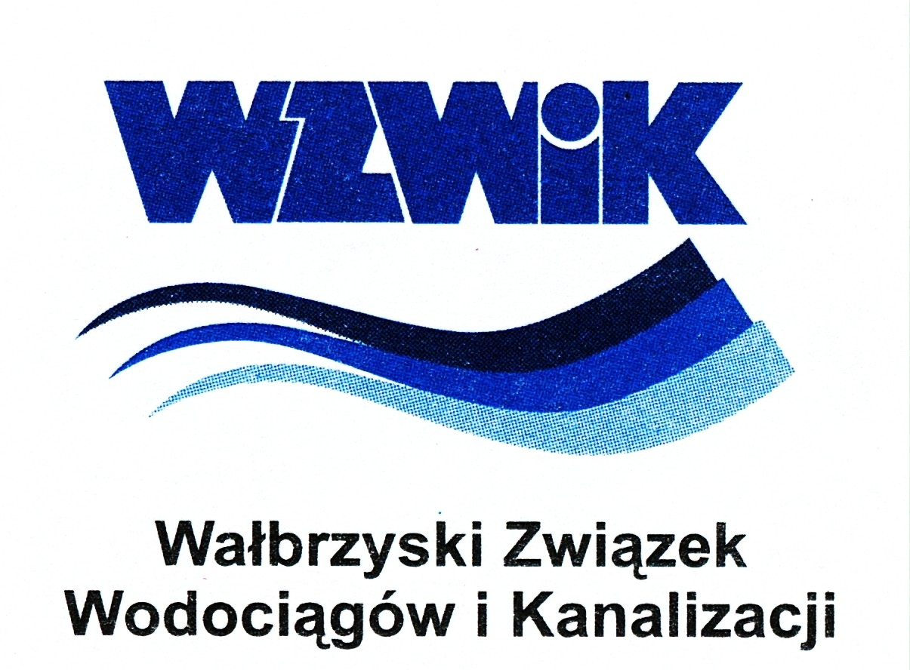

Wałbrzyski Związek Wodociągów i Kanalizacji

Aleja Wyzwolenia 39, 58 – 300 Wałbrzych
Tel. 0-74 84 99 100 Tel/Fax 0-74 84 99 200
www.wzwik.pl e-mail sekretariat@wzwik.pl

Wałbrzych, dnia 6 czerwca 2008 r.

1. W odpowiedzi na powyższe pismo Zamawiający uprzejmie informuje :

Ad. I.
Zamawiający nie uwzględnił jednorazowej opłaty związanej z udzieleniem kredytu odnawialnego obrotowego w wysokości 3.500.00,00 zł. Powyższy koszt (jeżeli zdaniem Wykonawcy wystąpi) należy ująć w odsetkach od udzielonego kredytu w rachunku bieżącym.

